María Esther Lara Caballero
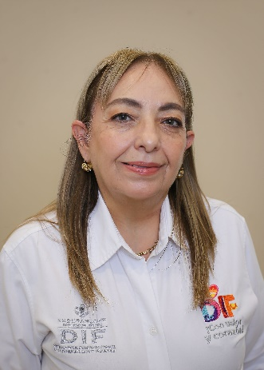 | Coordinadora General y Directora de la Licenciatura en Fisioterapia del CREE Durango
 | Predio Canoas SN-S, Colonia Obrera C.P. 34070
 | Teléfono Oficina: 6181379210, 6181379244, 6181379278
Correo electrónico:
mariaesther.lara@durango.gob.mx

NIVEL MÁXIMO DE ESTUDIOS

Médico Especialista en Rehabilitación Pediátrica, Instituto Nacional de Pediatría en Ciudad de México. De 1993-1996
TRAYECTORIA PROFESIONAL

- Fundador y Jefe de Servicio de Rehabilitación Infantil del Hospital Municipal del Niño de abril de 1996 a enero del 2024.
- Presidenta del Colegio Médico de Rehabilitación Capitulo Durango de 2000 a 2004.
- Directora General del Centro de Rehabilitación y Educación Especial (CREE Durango) y Directora de la Licenciatura de fisioterapia del CREE Durango periodo noviembre 2004 a septiembre de 2010.
- Jefe del Servicio de Rehabilitación Pediátrica del Hospital Materno Infantil, Secretaría de Salud y Servicios de Salud del Estado de Durango de 2010-2022.
- Directora General del Centro Regional de Desarrollo Infantil (CEREDI), Secretaría de Salud y Servicios de Salud del Estado de Durango de octubre de 2022 a julio de 2024
TRAYECTORIA EDUCATIVA

- Médico General 1985-1990 Facultad de Medicina de la Universidad Juárez del Estado de Durango.
- Internado de pregado1990-1991 Hospital General Dr. Manuel GEA González Ciudad de México.
- Servicio Social 1991-1992 DIF Nacional Ciudad de México.
- Especialidad en Rehabilitación Pediátrica de 1993-1996 realizado en Instituto Nacional de Pediatría en Ciudad de México.
- Certificado por el Consejo de Medicina Física y de Rehabilitación (513)

CURSOS O DIPLOMADOS RECIBIDOS

- Diplomado en” Estudio y Manejo de la Conducta Humana y el Aprendizaje en niños y adolescentes” octubre del 2004 a abril del 2005 World Organization for Early Childhood Education Comité Nacional México I’U.N.E.S.C.O DE I’U.N.I.C.E.F.
- Diplomado en “Desarrollo Humano” del 13 mayo al 10 diciembre del 2005 World Organization for Early Childhood Education Comité Nacional México I’U.N.E.S.C.O DE I’U.N.I.C.E.F.
- Diplomado en “Educación Saludable” de 20 mayo a 17 diciembre del 2005 World Organization for Early Childhood Education Comité Nacional México I’U.N.E.S.C.O DE I’U.N.I.C.E.F.

OTROS CURSOS O DIPLOMADOS IMPARTIDOS

- Autor de la Cartilla de Neurodesarrollo, la cual forma parte de la ley de salud del estado de Durango a partir del 2008, publicada en el periódico oficial de la Federación en 2009.
- Profesor adjunto de la UNAM en el curso de “Crecimiento y Desarrollo”, curso de hemofilia, curso de postura en pediatría.
- Profesor titular en la materia de psicomotricidad en la benemérita y centenaria Escuela Normal del Estado de Durango. Periodo 1996-2005
- Titular de la materia “Introducción a la Rehabilitación Neurodesarrollo” en Universidad Autónoma de Durango.
- Profesor titular de la materia “Fisioterapia y estimulación temprana” en la Universidad de Durango Campus virtual.

Victoria de Durango, Dgo., a | 05 | Octubre | 2024
 | Día | Mes | Año

